**ZADANIE 37**

V súbore ciernobiely_obrazok_1.txt je zapísaný čiernobiely obrázok (k dispozícii sú aj súbory: ciernobiely_obrazok_2.txt a ciernobiely_obrazok_3.txt). V prvom riadku súboru sú rozmery obrázka - prvé číslo predstavuje šírku obrázka (počet pixelov v riadku) a druhé číslo predstavuje jeho výšku (počet pixelov v stĺpci). Každý riadok obrázka je zapísaný v samostatnom riadku textového súboru. Tieto riadky nasledujú postupne za prvým riadkom s jeho rozmermi. V riadku obrázka sú uložené farby pixelov (odtieň sivej farby). Farba jedného pixela je zapísaná dvojciferným číslom v šestnástkovej sústave, čiže čísla od 00 do ff. Farba vyjadruje odtieň sivej farby (len si pripomeňme, že všetky odtiene sivej farby majú rovnakú hodnotu červenej, zelenej a modrej farby v modeli RGB). Čísla reprezentujúce pixely nie sú v riadku ničím oddelené (nasledujú tesne za sebou).

Ukážka formátu vstupného textového súboru:

20 5

ffa315070300aa0000000000000000ffffffffff

00000000000000000000afbfcfdfef0000000000

0000000000ffffffffff0000000000ffffffffff

ffffffffff0000000000ffffffffff000000ffff

00102030405060708090a0b0c0d0e0f0001f2f3f

Z textového súboru a použitých farieb (odtieňov sivej) môžeme zistiť, ako často sú v obrázku zastúpené jednotlivé odtiene sivej farby. Vytvorte program, ktorý:

* prečíta a vypíše zo súboru šírku a výšku obrázka a počet všetkých bodov,
* zistí a vypíše počet výskytov najčastejšie použitého odtieňa,
* vykreslí histogram frekvencie použitia jednotlivých odtieňov (podľa ukážky), pričom frekvencia výskytu jednej hodnoty sa vykreslí ako stĺpec so šírkou 2 body, jednotlivé stĺpce sú tesne vedľa seba a ich maximálna výška je 500 px,

**Pomôcka:** Funkciu int() môžeme využiť na konvertovanie čísla do desiatkovej sústavy, stačí ako druhý parameter uviesť základ sústavy. Napríklad: int('ff', 16) vráti číslo 255. Ukážka vykreslených histogramov pre súbory ciernobiely_obrazok_1.txt až ciernobiely_obrazok_3.txt

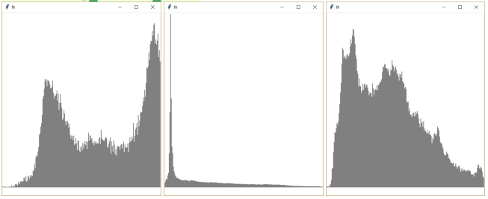

**ZADANIE 38**

Vytvorte program, ktorý bude kresliť noty (celé) na notovej osnove nasledovne:

* na ploche sa nakreslí notová osnova,
* v textovom súbore noty.txt je v jednom riadku uložená postupnosť nôt (použité sú len tieto: c, d, e, f, g, a, h) – program prečíta prvú notu a zobrazí ju na osnove,
* postupne prečíta všetky noty a zapíše ich na osnovu,
* ak sa noty nezmestia na jednu osnovu, nakreslí sa nižšie ďalšia osnova a na nej sa pokračuje s kreslením nôt.

Ukážka textového súboru:

cdefgahcdahdecdefgahhagfdec

Napríklad pre postupnosť cdefgahhagfedcceggeccdfaafdcegegfafafggfedc sa nakreslí:

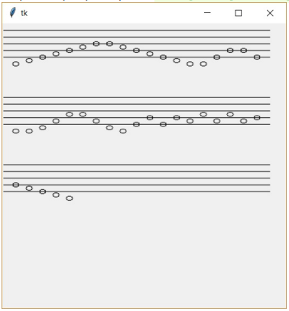

**Pomôcka:**

Celá nota sa označuje prázdnym oválom bez nožičky (zvislej čiary). V hudobnej stupnici sú tóny v poradí c d e f g a h. Rozdiel medzi dvomi tónmi (jedna pozícia) je polovica vzdialenosti medzi dvomi čiarami na osnove. Tón c sa zapisuje na druhej pozícii pod spodnou čiarou osnovy (v našej úlohe ho zapíšte bez čiarky, ktorá nahrádza kúsok osnovy).

**Otázky:**

1. Čo je potrebné urobiť, ak chceme, aby bol program čo najflexibilnejší, napr. na zmenu šírky grafického plátna?

2. Ktorými spôsobmi môžeme z názvu noty určiť jej výšku (umiestnenie na osnove)? Ktoré z týchto spôsobov riešenia sú vhodnejšie? Odpoveď zdôvodnite.